Marketing i internet marketing

Marketing na društvenim mrežama

Rezime

Tema ovog rada je Marketing na društvenim mrežama, njegov rast, potencijal, uticaj, kao i načini implementiranja u poslovanju, sa naglaskom na korišćenju Facebooka kao jednog od kanala komunikacije.

Ključne reči

Društvene mreže, marketing, oglašavanje na internetu, targetiranje korisnika, facebook, twitter, korporacijski nastup na internetu

www.maturski.org

Sadržaj

SADRŽAJ 2
KLJUČNE REČI 3
REZIME 3
UVOD 4
DRUŠTVENE MREŽE - RAZVOJ I ULOGA 4
BREND MENADŽMENT NA DRUŠTVENIM MREŽAMA 4
3.1 TARGETIRANJE KORISNIKA NA DRUŠTVENIM MREŽAMA 5
FACEBOOK KAO KOMUNIKACIJSKI KANAL 6
- FACEBOOK ADS - KRATAK VODIČ 7
- NAČINI PLAĆANJA 8
KOMUNIKACIJA NA DRUŠTVENIM MREŽAMA - PRIMERI 9
ZAKLJUČAK 10
LITERATURA 11

1. UVOD

Internet je u poslednjih 10 godina pokazao ogroman rast u broju korisnika, i za kratko vreme na nekim razvijenijim tržištima uspeo da bude medij sa procentualno najviše utrošenog novca na oglašavanje. U vreme recesije je došlo do drugačije raspodele sredstava za oglašavanje- očekuju se brzi i merljivi rezultati, jefintinija ulaganja, i mogućnost uskog targetiranja grupa korisnika, sve ono što Internet kao medij može da pruži.

2. DRUŠTVENE MREŽE - RAZVOJ I ULOGA

Web 2.0 je koncept koji je u prethodnih nekoliko godina napravio revoluciju u korišćenju Interneta, postavivši fokus na interaktivnost. Posetioci sajtova više nisu bili samo posmatrači, već aktivni učesnici u stvaranju informacija, njihovom dopunjavanju, modifikovanju i prenošenju. Web 2.0 je zapravo sam početak razvoja društvenih mreža i Interneta kakvog ga danas znamo. Društvene mreže se možda najjednostavnije mogu opisati kao grupe ljudi okupljeni oko određenih sličnosti (kulturoloških, religioznih, ekonomskih) ili zajedničkih interesa.

Korisnici društvenih mreža konstantno komuniciraju o proizvodima i uslugama različitih kompanija, i upravo u tome se ogleda njihova prednost. Jedna od najboljih mogućnosti koje društvene mreže pružaju je u ostvarivanju real-time interakcije sa zainteresovanim stranama. Tako se sajtovi za druženje pretvaraju u takozvani korisnički servis određene vrste, mesto gde se korisnici mogu dalje raspitati, uložiti reklamaciju ili dobiti uživo podršku od određene organizacije.

3. BREND MENADŽMENT NA DRUŠTVENIM MREŽAMA

Brend menadžment (eng. brand management) predstavlja primenu marketing tehnika na određeni proizvod, liniju proizvoda, ili sam imidž određene organizacije.

Upotreba društvenih medija za ostvarivanje zadatih ciljeva organizacije (korporativno korišćenje društvenih mreža) jeste osmišljavaje i sprovođenje različitih metoda komunikacije putem odabranih medija, koje imaju za rezultat generisanje publiciteta.
Pravilno vođenje korporativnog naloga na društvenim mrežama ogleda se u kvalitetnom postavljanju ciljeva i očekivanja. Stavke na koje treba obratiti pažnju pri definisanju tih ciljeva su:
- Koji je željeni efekat predstavljanja brenda na društvenim mrežama
- Definisati budžet za ovaj vid oglašavanja (imati u vidu da ovaj tip komunikacije mora biti konstantan)
- Određivanje kanala za komunikaciju, odnosno koje društvene mreže će sve biti korišćene (Twitter, Facebook, Youtube, LinkedIn, forumi...)
- Definisanje željenog tona komunikacije i tipa sadržaja koji će biti deljen putem mreža
- Odabir i obuka odgovornog lica koje će biti predstavnik brenda na mrežama
- Pronalazak ciljne grupe na društvenim mrežama (postojeći i potencijalni korisnici)

3.1 TARGETIRANJE KORISNIKA NA DRUŠTVENIM MREŽAMA

Kao što je gore napomenuto, jedan od bitnijih koraka u korporativnom nastupu na društvenim mrežama je pronalazak odogovarajuće ciljne grupe korisnika. Ovde će biti opisano par načina.

1. Praćenjem ključnih reči na Guglu. Radeći svakodnevni monitoring ključnih reči vezanih za vašu organizaciju i/ili prozvod/uslugu, dobićete korisne informacije šta, ko i kako priča o vama i vašim proizvodima.

2. Organizovanje nagradnih igara. Napravite zanimljivu igru sa jasnim i jednostavnim pravilima učestvovanja, i nagradama koje će biti prilagođene ciljnoj grupi na određenom sajtu. Ako je dobro osmišljena, kampanja će privući kako postojeće, tako i potencijalne korisnike/kupce.

3. Postavljanjem reklama na sajtovima. Detaljnija pretraga popularnih sajtova i informacija koje korisnici ostavljaju na njima može dovesti do određene interesne grupe. Jedno od boljih načina ciljanog oglašavanja su Facebook ads, o kojima će biti malo više reči kasnije.

4. FACEBOOK KAO KOMUNIKACIJSKI KANAL
Facebook kao trenutno najpopularnija društvena mreža privlači jako puno pažnje kada je korporativni nastup u pitanju. Sa preko 500 miliona aktivnih

korisnika u svetu, i oko 2 miliona korisnika (okviran podatak) u Srbiji zanimljiv je mnogim organizacijama i marketing menadžerima.
Da bi nastup na Facebooku bio efektan, bitno je pre svega odabrati koji tip profila treba otvoriti za organizaciju.
Profil strana je u startu loš izbor. Predstavljati se kao korporacija sa ličnim profilom ne unosi puno poverenja korisnicima. Profili su lična stvar, gde svako želi da kontroliše koje informacije će biti dostupne kojim ljudima. Poštujući privatnost svojih korisnika, najbolje je odabrati zvanični vid predstavljanja na Facebooku - fan stranicu.
Posle profila, ostaje dilemma otvoriti fan stranicu, ili grupu. Činjenica je da sve ima svoje prednosti i mane, koje su sumirane na slici ispod:
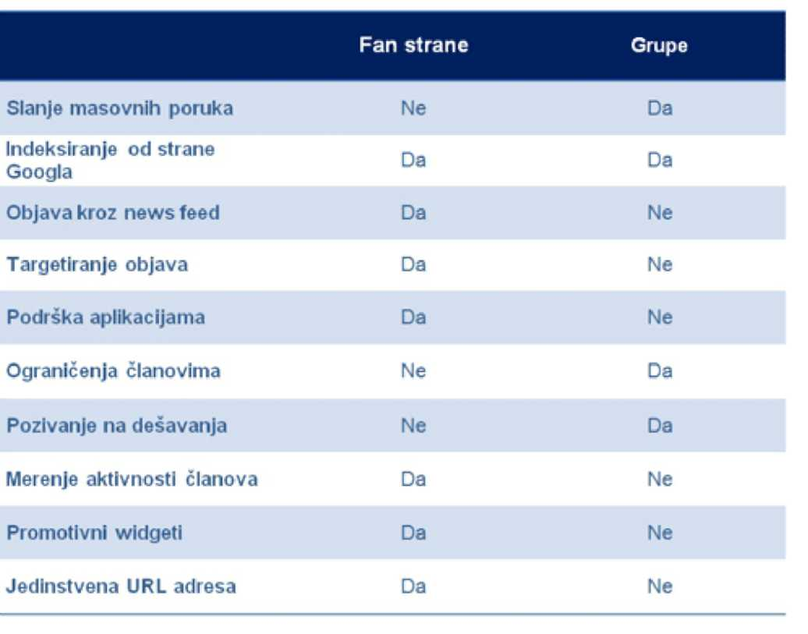
Slika 1: Upoređivanje Facebook fan strane sa grupom
Po svemu sudeći, fan stranice su bolji izbor iz više razloga - vaši postovi pojavljivaće se u news feedu (na home stranama vaših korisnika), ne postoji ograničenje u broju fanova kao što je to slučaj sa grupama, i za kraj, aktivnost članova je sasvim merljiva.
Facebook insights (analitika dostupna administratorima fan stranica) pruža uvid u:

5/11

- Vidljivost vaših postova
- Broj aktivnih korisnika na dnevnom, nedeljnom i mesečnom nivou
- Ukupan feedback na određeni post (komentari+lajkovi u odnosu na broj pogleda)
- Demografiku (pol, starost i geografsko područje korisnika)
- Broj pregleda video/audio/photo sadržaja

4.1 FACEBOOK ADS - KRATAK VODIČ

Facebook ads, odnosno Fejsbuk oglasi predstavljaju plaćene oglase koji se prikazuju korisnicima Facebooka. Njihova prednost je u tome što se oglasna kampanja može sasvim precizno raspodeliti na više tipova oglasa, koji će biti prikazivani svojoj ciljnoj grupi.

Anatomija jednog Facebook oglasa izgleda ovako:
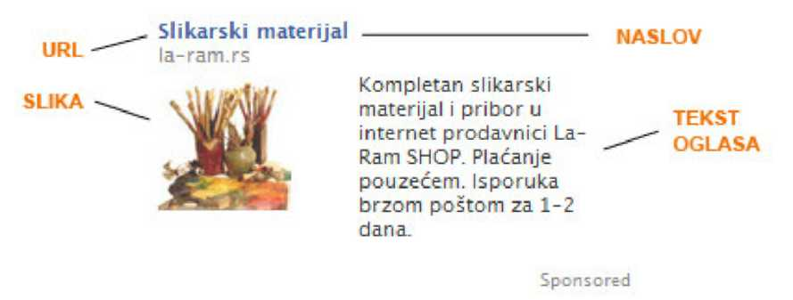

Slika 2: Sastavni delovi Facebook oglasa

Ono što je najbolja stvar kod ovih oglasa je što su sasvim prilagodljivi. Pri pokretanju jedne oglasne kampanje za određeni proizvod ili uslugu, svaki od pojedinačnih elemenata može se promeniti tako da "komunicira" sa ciljnom grupom kojoj je namenjen.

Oglasi se mogu kreirati prateći sledeće kriterijume za formiranje ciljne grupe:
- Lokacija (grad ili država korisnika)
- Demografija (određuje se prema godinama, polu, jeziku)
- Interesovanja (proračunato prema informacijama iz profila, pomoću aktivnosti i lajkova korisnika)
• Obrazovanja i profesiji (studenti određenih fakulteta, srednjoškolci, ljudi zaposleni u određenoj industriji...)

4.2 NAČINI PLAĆANJA

Sledeći korak u kreiranju Facebook oglasa, posle targetiranja korisnika, je nazivanje celokupne kampanje i odabir načina plaćanja.
Postoje 2 načina plaćanja, u zavisnosti od modela prikazivanja oglasa, koji su zasnovani na Google oglasima:
- CPC model (Cost Per Click) određuje cenu koja se plaća svaki put kada neko klikne na vaš postavljeni oglas, dok se kod
- Cost Per Thousand Impressions (CPM) modela plaća određena suma po broju ljudi koji su videli vaš oglas. Svaki od navedenih modela ima svoje prednosti i mane, i treba pažljivo odabrati koji model vise odgovara željenom efektu kampanje.

Daily budget (dnevni budžet) predstavlja maksimalnu količinu novca koju ste spremni da potrošite u toku jednog dana. Time osiguravate da se celokupni budžet za jednu kampanju ne istroši prebrzo.

Lifetime Budget (životni budžet) sa druge strane predstavlja iznos određen za celu kampanju. Jedna od njegovih prednosti je ta što se trudi da sam optimizuje odnos prikazivanja oglasa shodno sa reakcijama korisnika.

Max bid (maksimalna ponuda) je najveća količina novca koju ste spremni da izdvojite po kliku ili prikazu vašeg oglasa, u zavisnosti da li ste izabrali CPC ili CPM model. Ovo funkcioniše po aukcijskom principu, što znači da tržište određuje cenu vaše reklame. Ako ciljate najpoželjniju grupu korisnika u popularnom delu dana, cena oglasa će biti blizu maksimalne ponude.

5. KOMUNIKACIJA NA DRUŠTVENIM MREŽAMA - PRIMERI

Pošto smo se upoznali sa različitim načinima dobijanja korisnika- prijatelja-fanova- pratilaca na društvenim mrežama, sledeći korak je najbitniji: povezivanje sa njima. Komunikacija. Sa korisnicima treba pre svega voditi dijalog. Slušati, odgovarati, na sva pitanja i adekvatno reagovati i na pozitivnu i negativnu kritiku. Ono što se pokazalo kao najgora praksa je ignorisanje ljudi i automatsko postavljanje informacija o određenoj kompaniji i nekom njenom produktu, odnosno spamovanje.

Dobar primer osluškivanja i (brzog) reagovanja na korisničke statuse putem društvenih mreža pokazao je domaći proizvođač slatkiša, Banini. Prateći spominjanje svog još uvek mladog proizvoda na tržištu, naišli su na sledeći tvit Galeba Nikačevića- običnog, zadovoljnog kupca:
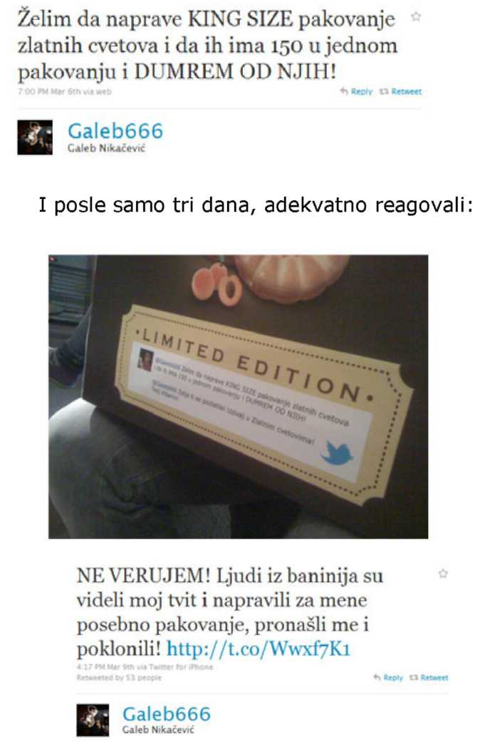
Kao rezultat usledilo je spominjanje ne samo proizvoda Zlatni cvetovi na mnogim blogovima, twitteru i Facebooku, već same fabrike Banini kao nekog ko sluša svoje kupce i brine o njima. Malim gestom dobili su viralni efekat, koji je obišao domaću internet scenu u roku od nekoliko sati.

Sa druge strane, neke kompanije još uvek ne shvataju princip funkcionisanja društvenih mreža. One se trude da dobiju što veći broj lajkova na Facebooku, pratilaca na Twitteru i poseta sajtu, a da uopšte ne paze na kvalitet i način dobijanja istih. Kada je kvantitet ispred kvaliteta, dešavaju se "kupovine" fanova na Facebooku (prikriveni javascript kodovi koji automatski

8/11

vrše neku drugu radnju), napadno follow-unfollow-follow ponašanje na twitteru (kada u cilju većeg primećivanja profila neko stalno iznova prati drugu stranu), slanje spam poruka, i slično.
Sve to na kraju ispadne pogubno po kompaniju. Jer, korisnici su tu, gledaju i slušaju vaše ponašanje na internetu, i ne libe se da ga komentarišu. Tako su, na primer, korisnici twittera u vreme kada se dogodio zemljotres u Japanu direktno i otvoreno kritikovali Telenor Srbije što ne komunicira sa njima i ignoriše njihove želje - uvođenje opcije za donaciju Japanu putem sms poruke. Sa druge strane, Telekom je prvi reagovao i obavestio tviteraše da je postavljanje broja u toku, za njim i VIP, dok se od Telenora i dalje ne čuje nikakav glas.

Zaključak

Društveni mediji predstavljaju najnoviji trend u savremenom marketingu i dramatično menjaju način na koji kompanije predstavljaju sebe na tržištu. Pri upuštanju u društvene medije, kompanije moraju znati da su napravile korak posle koga nema nazad. Potrebna je stalna edukacija, praćenje trendova i primera iz prakse da bi ostali u toku.

Pravilno vođenje korporativnog korišćenja društvenih medija ogleda se u kvalitetnom (realnom) definisanju mogućih ciljeva (računa se bar na godinu dana angažovanja bez nekih efekata), definisanju realnih očekivanja (koliko se dobije od društvenih medija, toliko dodatno npr. ulažete u plaćeno oglašavanje), i dobro se povede računa o tome kako će se jednostavno budžetirati angažman oko dodatnih poslova zaposlenih, koji traži korišćenje društvenih medija.

Literatura
- http://www.eniax.net/diplomski/ (pristupano 28.03.2011.)
- http://www.facebook.eom/adsmarketing/index.php?sk=home (pristupano 28.03.2011.)
- http://www.scribd.com/doc/34598145/Dru%C5%A1tveni-mediji-kao-marketin%C5%A1 ki-alat
(pristupano 28.03.2011.)
- http://tamburix.posterous.com/pravi-primer-upotrebe-drustvenih-mreza-u-posl
(pristupano 28.03.2011.)

www.maturski.org

